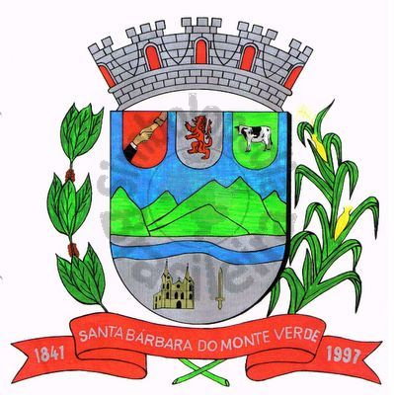 |  | Câmara Municipal
 |  | de Santa Bárbara do Monte Verde
 |  | ESTADO DE MINAS GERAIS

Indicação de nº 23 de 11 de fevereiro de 2025.

À Câmara Municipal de Santa Bárbara do Monte Verde

Exmº. Sr. Luiz Carlos Machado
Presidente da Câmara Municipal

Senhor Presidente:
O Vereador Maxuel de Oliveira que esta subscreve, vem por meio deste, solicitar ao Executivo Municipal para que o atendimento médico no posto de saúde no Distrito de São Sebastião do Barreado seja realizado sem número fixo de fichas, sendo o atendimento de acordo com a demanda local.
Justifica-se tal pedido, pois várias pessoas tem precisado de atendimento e não conseguem ser atendidas devido ao limite de 10 fichas.

Maxuel de Oliveira
Rua José Antônio de Almeida, 169 - Centro - CEP 36132-000 - Santa Bárbara do Monte Verde| MGCNPJ: 01.633.260/0001-67 – Tel. (32)3283-8113 – e-mail: camara.sbmv@yahoo.com.br
Vereador

